Situatieschets

Tuin bij een verzorgingshuis.

De tuin die je gaat aanleggen is een tuin bij een verzorgingshuis. De tuin bestaat uit een aantal elementen op een klein oppervlak.
De tuin bevat een aantal bijzondere elementen:
- een verharding van tegels, breed genoeg voor rolstoelen
- een geleidebalk om met een blindenstok tegenaan te kunnen tikken
- een geurende klimplant
- een verhoogde plantenbak met geurende kruiden
- bloeiende en geurende heesters
- een zitelement
- een haag
- een gazon

Vooraf
Aan de hand van een bemestingsonderzoek beantwoord je een aantal vragen. Je voert een berekening uit voor een hoeveelheid mest. Je maakt ook een minitoets.

Uitvoering
Je legt de tuin aan en beoordeelt je eigen werk. Tijdens het leggen van de tegels wordt je werktempo ook beoordeeld.

Achteraf
Na de aanleg maak je een PowerPointpresentatie over de tuin. Je maakt ook een minitoets.

Onderdeel B aanleg

tijdsduur ongeveer 120 minuten
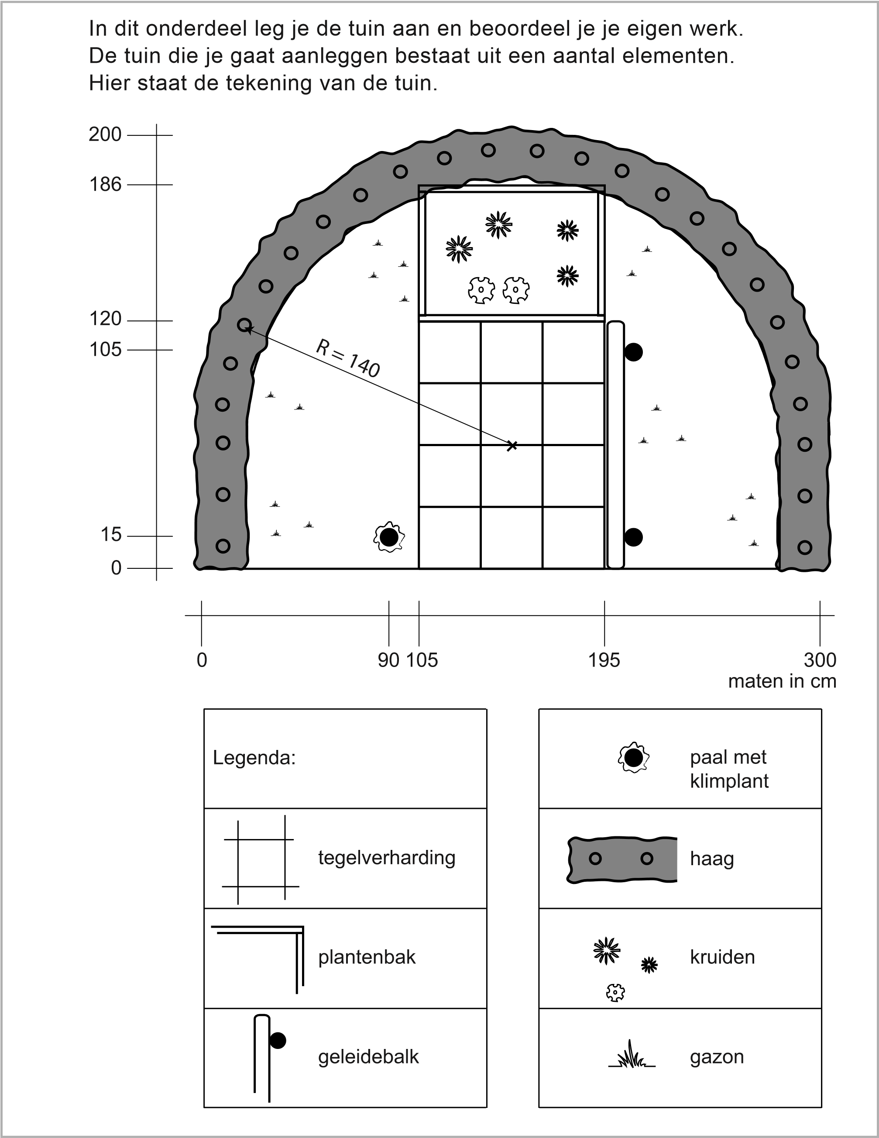

Verzamel de benodigde gereedschappen en materialen en vraag aan de examinator waar jij dit onderdeel moet uitvoeren.

27p 5 Tuinaanleg  Zet de tuin uit.

Let op:
Bij het leggen van de tegels word je ook beoordeeld op werktempo. Meld bij de examinator wanneer je begint en wanneer je klaar bent. Als je dit binnen 20 minuten uitvoert, krijg je het maximum aantal punten voor werktempo. Het verzamelen en klaarleggen van de materialen en gereedschappen hoeft niet binnen de tijd.

- De bovenkant van de tegels leg je gelijk met het maaiveld en onderling waterpas.
- De plantenbak komt maximaal 3 cm in de grond.
- Maak de geleidebalk zoals op de tekening hieronder.

maten in cm
mv
-20
0
20
120

- De bovenkant van de paal voor de klimplant komt 1,60 m boven de bestrating.
- Plant de klimplant en bind hem aan, plant de haag, vul de plantenbak en plant de kruiden.
- Maak de rest van de tuin zaaiklaar door de grond om te leggen en te egaliseren.
- Weeg de hoeveelheid mest voor de haag die je bij opdracht 3 hebt berekend af en strooi deze bij de haag.

Laat je werk beoordelen door de examinator.

- Werk de mest licht door de grond.
- Werk de tuin verder af en lever de tuin op.

4_{p} 6 Beoordeling eigen werk
- Beoordeel de kwaliteit van je werk en geef antwoord op de vragen in het schema.

Meet de straal van de haag op drie plekken. | ….……………... cm  ……………….... cm  …………………. cm
Wat is de gemiddelde straal? | ……………….… cm
Komt de gemiddelde straal overeen met de straal op de tekening? | ja / nee*
Staan de haagplanten gelijkmatig verdeeld? | ja / nee*
Staan de haagplanten op de juiste diepte? | ja / nee*
Staan de haagplanten mooi rechtop? | ja / nee*
Staan de haagplanten stevig? | ja / nee*
Is de mest voldoende ingewerkt? | ja / nee*
Is de haagvoet netjes afgewerkt? | ja / nee*
*doorhalen wat niet van toepassing is.

Bekijk de tuin in zijn geheel.
- Welk onderdeel in de tuin vind jij het meest geslaagd? Geef duidelijk aan waarom dit onderdeel geslaagd is.

..................................................................................................................

..................................................................................................................

..................................................................................................................

.................................................................................................................. einde ►►►

